
xx证券(内蒙)
青云平台实施规划方案

- 文档描述
标题
项目名称
类别 | 规范文档 □ 安装文档 □ 配置文档 □  设计方案 □ 实施文档 □ 测试文档 □  需求文档 □ 行政管理 □ 其他 ■
摘要
创建日期
文档所属部门
项目执行部门
文档作者
文件名称
- 文档发布
存档名称
版本号
发布时间
文档状态
- 修改记录
版本号 | 修改日期 | 作者/修改者 | 修改内容
- 文档审批
项目职位 | 批准人 | 日期

1 文档说明 3
1.1 适用读者 3
1.2 术语和定义 3
1.3 产品介绍 4
1.3.1 青云平台介绍 4
1.3.2 NeonSAN存储 5
2 需求概述 6
3 平台规划 7
3.1 平台总体规划 7
3.2 物理架构规划 7
3.3 布线示意图 8
3.3.1 IAAS平台 8
3.3.2 NEONSAN平台 8
3.4 服务器及容量 9
3.4.1 硬件配置 9
3.4.2 系统配置规划 10
3.4.3 容量规划 10
3.5 IP及VLAN总规划（需要补全） 10
3.5.1 物理网络（需要补全） 11
3.5.2 基础网络范围 11
3.5.3 带外地址段（需要补全） 11
3.5.4 基础网络地址段（需要补全） 11
3.6 平台域名（使用Global的） 11
4 部署规划 12
4.1 平台参数规划（需要核对和补全） 12
4.2 服务器命名规范 13
4.3 服务器上架 13
4.3.1 物理规划 13
4.3.2 逻辑规划 15
4.4 IP地址规划 15
4.4.1 固定IP 15
4.4.2 浮动IP 17
4.5 服务器及角色规划 17
4.5.1 管理节点 17
4.6 raid规划及磁盘分区（注意磁盘规划） 18
4.7 BIOS配置规划 18
4.8 物理机操作系统 18
4.9 虚拟机镜像 19
4.10 虚拟机可选配置规格 19
4.11 用户规划 19
5 平台测试 19
5.1 性能测试 19
5.2 功能测试 19
5.3 高可用测试 22

- 文档说明
- 适用读者
文档适用于青云平台实施工程师。
- 术语和定义
术语 | 定义
SDS1.0 | 存储版本，底层使用drbd管理存储，资源副本以物理机为单位。
SDS2.0 | 存储版本，底层使用ZFS管理存储，资源副本以虚拟资源为单位。
物理资源 | 即物理机实际CPU、内存、磁盘资源。
逻辑资源 | 即逻辑层面CPU、内存、磁盘资源，CPU默认超卖3倍，内存和磁盘默认不超卖。
节点 | 物理服务器
混插节点 | 为节省成本，产品支持使用缓存加速技术的非全闪节点，闪存盘做为缓存介质，机械盘持久化数据。因此称为混插节点。
全闪节点 | 服务器的数据存储介质，只有闪存介质，直接提供数据存储介质提供给NeonSAN软件使用。
管理节点 | 又称控制节点，部署整个集群的管理和控制服务
存储节点 | 部署数据存储服务
全能节点 | 节点上既部署有管理节点的服务，也部署存储节点的服务。
业务网络 | NeonSAN存储中提供业务访问、存储管理等作用的网络。
存储网络 | NeonSAN中提供存储节点间数据传输的网络。
交换机堆叠 | 堆叠是指将一台以上的交换机组合起来共同工作，以便在有限的空间内提供尽可能多的端口。多台交换机经过堆叠形成一个堆叠单元。
LACP | LACP（Link Aggregation Control Protocol，链路聚合控制协议）是一种基于IEEE802.3ad标准的协议。LACP协议通过LACPDU（Link Aggregation Control Protocol Data Unit，链路聚合控制协议数据单元）与对端交互信息。
Bond | 网卡bond是通过把多张网卡绑定为一个逻辑网卡，实现本地网卡的冗余，带宽扩容和负载均衡。
Mode4 | Mode=4(802.3ad) 表示支持802.3ad协议，和交换机的聚合LACP方式配合（需要配合xmit_hash_policy）
流控 | 网络流量控制（Network traffic control）是利用软件或硬件方式来实现对网络数据流量进行控制的一种措施。
RDMA | RDMA(Remote Direct Memory Access)技术全称远程直接数据存取，就是为了解决网络传输中服务器端数据处理的延迟而产生的。RDMA通过网络把资料直接传入计算机的存储区，将数据从一个系统快速移动到远程系统存储器中，而不对操作系统造成任何影响，这样就不需要用到多少计算机的处理功能。
RoCE | 把RDMA移植到传统Ethernet以太网上，降低了RDMA的使用成本，推动了RDMA技术普及。在Ethernet以太网上，根据协议栈融合度的差异，分为iWARP和RoCE两种技术，而RoCE又包括RoCEv1和RoCEv2两个版本(RoCEv2的最大改进是支持IP路由)
firstbox | 部署QingStor文件存储各个服务的安装节点
ICAS | Intel CAS全称是Intel cache acceleration software, 是一个商用的cache软件。
QBD | NeonSAN的内核态客户端，负责向Center获取Volume的元数据信息后，跟store进行连接进行I/O。
Shard | NeonSAN_Volume的分片，大小是64G。
Replica | NeonSAN Volume的副本，分为主副本和从副本两种角色，一个Volume有且只能有一个主副本，可以有0、1、2个从副本。
SSD | 存储设备，在NeonSAN存储系统中可以是一块SSD，也可以是ICAS盘，也可以是HDD，上面保存了ssd_meta，即NeonSAN的第二层元数据，ssd_block为64M。
RG | Resource Group，一组逻辑上的节点组合，同一个RG中只允许相同类型介质的节点，如均为全闪节点或均为混插节点。
独立部署 | 独立的一套NeonSAN存储，通过qbd模式提供给物理机或者其他vm使用存储资源。
sanc融合部署 | sanc融合部署 相对于独立部署而言，指neonsan作为qingcloud企业云平台存储部分，与云平台共用物理机的部署方式，这种方式大量减少物理机数量，可节省成本，但neonsan仅允许给云平台使用。
- 产品介绍
- 青云平台介绍
QingCloud 企业云平台是青云QingCloud 基于多年研发积累和大规模公有云实践验证，以及对业务场景的深入理解，推出的面向多行业的企业级平台型云计算软件产品。QingCloud 企业云平台提供全栈化云计算的服务能力，帮助企业从零构建 IaaS、PaaS、SaaS 并提供一整套应用开发、交付与运营平台，支持从单台物理机到超大规模云计算集群的平滑演进，企业可随着自身业务增长实现弹性扩容和按需升级。
- 成熟领先
核心组件全部自主研发，稳定性和可靠性经过公有云长时间运营及大量企业用户生产运行的广泛验证。
- 功能完备
融合软件定义 IaaS 和 PaaS 服务能力，配备大数据、数据库、中间件、容器平台、AI 等平台服务套件，提供具有 SaaS 应用服务框架能力的企业级应用商店和应用运营平台。
- 企业级增强
在计量计费、应用运营、运维管理等多个层面进行企业级增强，提供行业云与集团云的生产运营能力。
- 统一体验
公有云、私有云、混合和托管云均采用同一套架构，提供一致的使用体验和运维管理。
- 高度产品化
由模块化套件组成，成熟度和标准化程度高。
- 全模云能力
具备同时承载分布式互联网创新业务与企业集中式关键业务的能力。
- 敏捷高效
提供秒级资源调度，用户可根据业务负载随时调整资源规模。
- 开放兼容
支持与各类异构技术生态和应用生态的对接，支持 x86 服务器和 ARM 服务器，支持多种 Linux OS，包括麒麟 OS ，并提供全功能 API 接口。
- NeonSAN存储
QingStor NeonSAN存储（以下简称NeonSAN）是基于全闪存架构提供的分布式 SAN 服务，适用于对 IOPS、吞吐、容量和稳定性要求很高的业务，例如：企业核心数据库Oracle RAC及SQL Server 故障转移集群等、企业级分布式数据库RadonDB、物理主机高可用架构、大数据分析与计算、以及搭建高可用容器集群等。
可以作为QingCloud企业云平台的底层存储提供操作系统盘和数据盘，相比QingCloud企业云平台自带的存储方式，NeonSAN能够提供更大的单盘容量，一个卷可以挂给多个虚拟机使用。
NeonSAN一个卷挂给多个主机共享使用时，主机必须自行解决集群共享设备、共享文件系统的问题，即NeonSAN一个卷挂给多个主机使用时，NeonSAN仅提供块设备。如需要多台机器共享访问卷，需用户自己搭建集群文件系统、共享文件系统、共享裸设备等集群软件。
- 需求概述
在内蒙新建1套IAAS平台，与上海已有IAAS使用专线网络打通，并作为上海IAAS的sub zone加入到上海集群，作为上海的灾备集群；
新建2套分布式存储NeonSAN，其中全闪集群4个节点，与内蒙新建IAAS对接，作为IAAS平台的高能能存储使用。
另一套混插集群5个节点，作为新建全闪集群的异步复制灾备集群。
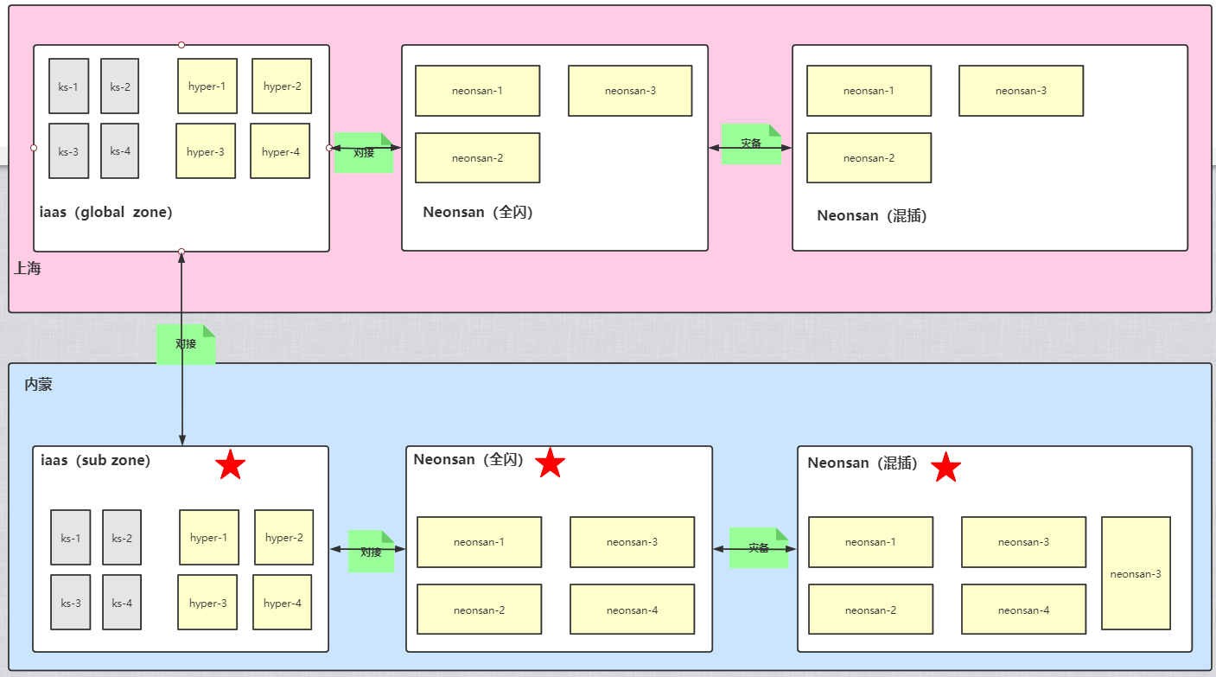

- 平台规划
- 平台总体规划
内蒙新建与上海同架构的云平台，与上海iaas做global-sub zone对接，作为上海的灾备集群。
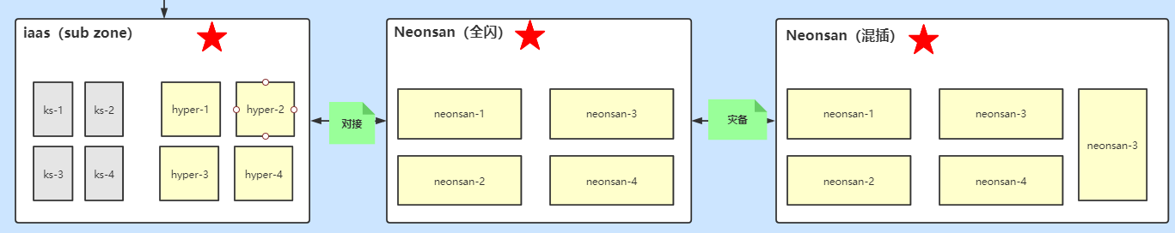
- 网络规划
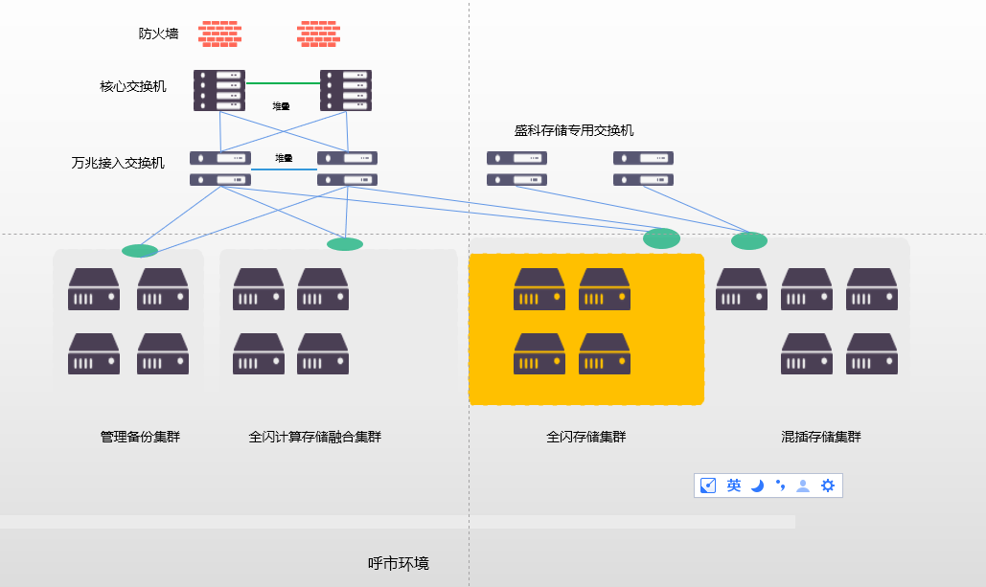
- 物理架构规划
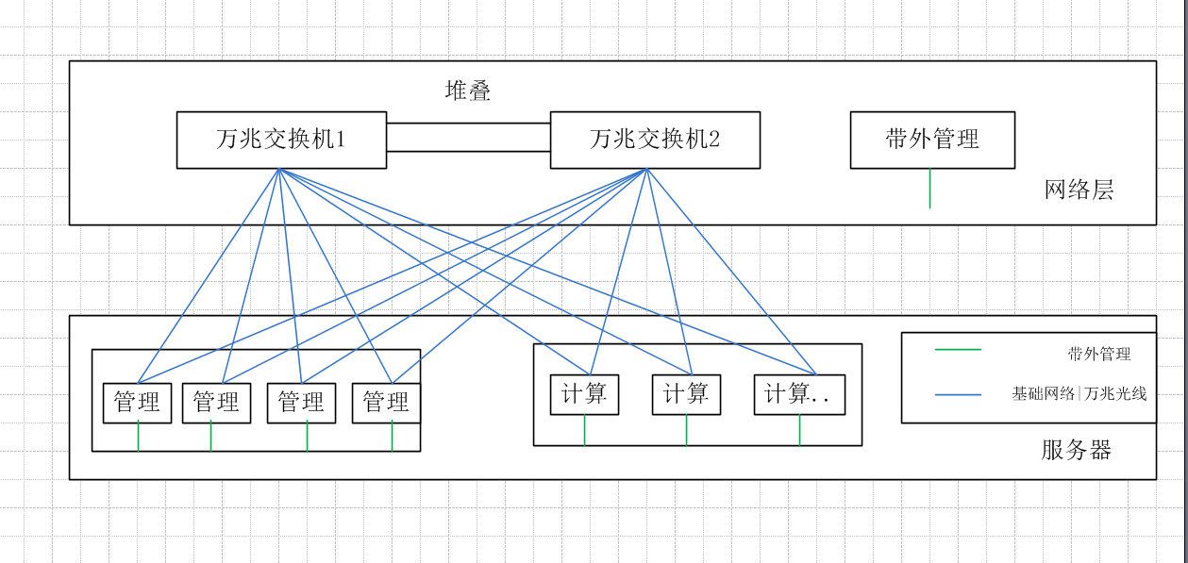
- IAAS内网共规划8台物理机，管理节点4台、性能型计算节点4台。
- 分布式存储NEONSAN规划了9台服务器，其中全闪集群4台，混插集群5台。
- 接入交换机均为堆叠架构，上联核心交换机。
- 每台物理服务器2根10G光纤分别连接所属区域两台10G接入交换机，交换机端端口模式为trunk。
- 网络架构为SDN模式，网关由青云内部实现
- 计算存储节点可水平扩容。
- 管理节点snapshot服务所需存储空间，与资源备份量成正比，后续如果备份量大，此服务可独立部署
- 布线示意图
- IAAS平台
iaas管理节点和计算节点网口接线捆绑示意如下：
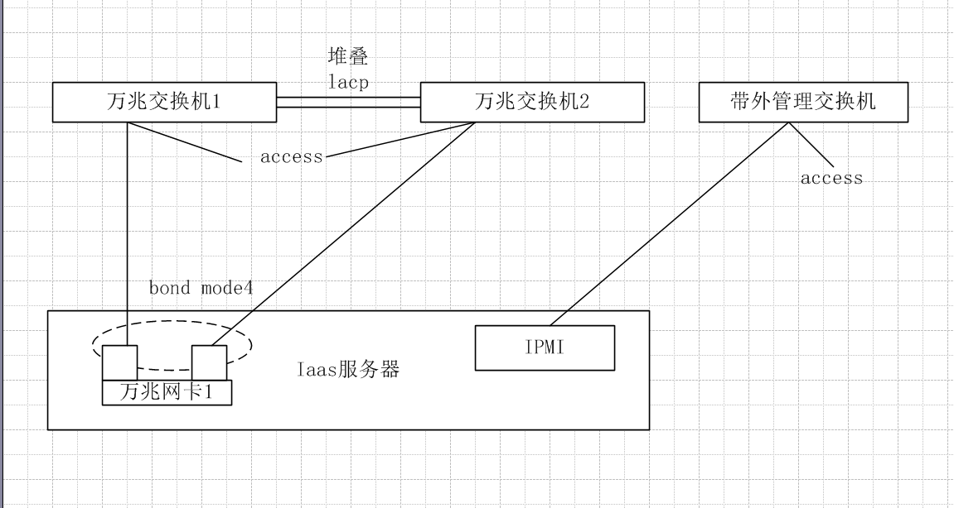
1张光纤网卡，每张2个口;
服务器端将两口做bond（mode4），交换机端对应的两个口做捆绑，开lacp，端口模式access;
1个带外管理口，连接到带外管理交换机。
- NEONSAN平台
张光纤网卡，每张2个口;
服务器端将1张网卡两口做bond（mode4），交换机端对应的两个口做捆绑，开lacp，端口模式access;
服务器端将另1张网卡两口分别接入存储交换机端对应的端口，端口模式access;
1个带外管理口，连接到带外管理交换机。
neonsan节点网口接线捆绑示意如下：
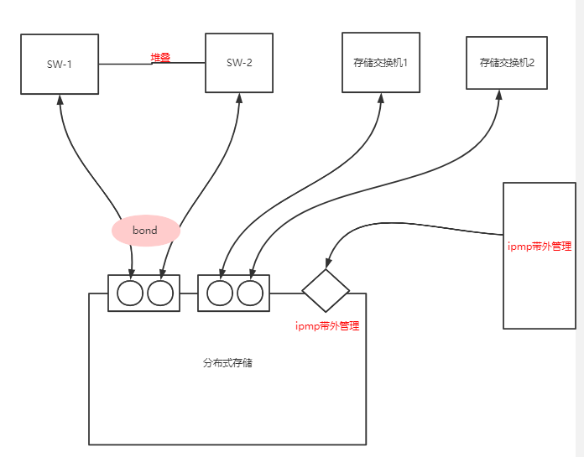
- 服务器及容量
- 硬件配置
型号 | 描述 | 数量
01 IAAS平台
DS2100M5(VBR\Snapshot CX4) | 4210*2，4*16G，2*600G 10K,12*6T SATA,LSI 9361 2G+电容\ Mellanox CX4 LX EN 双口万兆带模块，4千兆PHY卡，冗余电源,36个月7*24*4服务 | 2
DS2100M5(管理) | 4210*2，4*16G，2*600G 10K, 4*1.2T SAS 10k,LSI 9361 2G+电容\Mellanox CX4 LX EN 双口万兆带模块，4千兆PHY卡，冗余电源，36个月7*24*4服务 | 2
DS2100M5 8个U.2插槽 | 5218R*2，16*32G，2*600G 10K，2*8T U.2闪存盘,Mellanox CX4 LX EN 双口万兆带模块，冗余电源，4千兆PHY卡，PM8222 支持R1/R0，36个月7*24*4服务 | 4
02 NeonSAN全闪
DS2100M5(neonsan 10G U.2 8盘位全闪存) | 4214*2/16G*4/2*600G SAS/Mellanox ConnectX 4 LX EN 10G双口*2 含SFP+模块/NVME转接卡/U.2*8，4千兆PHY卡，冗余电源，36个月7*24*4服务，3*8T NVME U.2闪存盘，PM8222,NeonSAN企业版（容量计费-全闪）*24T | 4
03 NeonSAN混插
DS2100M5(NeonSAN 10G 混合硬盘) | 4214*2 / 32G*4 / 2*600G SAS、12盘位，LSI 9361 2G+电容、2*Mellanox CX4 LX EN 10G 双口万兆带模块，4千兆PHY卡，冗余电源,36个月7*24*4服务，3.2T NVME 闪存卡 DWPD=3，12*4T SATA，NeonSAN企业版（容量计费-混合）*48T | 5
04 存储交换机
存储交换机 | 盛科交换机E580-32X2Q | 2
存储交换机 | 标准1RU 19英寸机架 | 2
存储交换机 | 32个10GE SFP+ 以太网接口（不含光模块） | 2
存储交换机 | 2个40GE QSFP+ 以太网接口（不含光模块） | 2
存储交换机 | 可插拔的冗余电源（已包含2个150W AC电源模块） | 2
存储交换机 | 可插拔的冗余风扇（已包含4个风扇） | 2
存储交换机 | 每台配10个10G光模块(850nm SR模块) 1根40G DAC 3米级联线 | 2
- 系统配置规划
节点类型 | 系统盘 | 数据盘
管理节点（vbr）1 | 2*600G sas raid1 | 12*6T sas raid50
管理节点2（低配） | 2*600G sas raid1 | 4*1.2 sas raid10
计算节点 | 2*600G sas raid1 | 2*8T闪存jbod
Neonsan全闪 | 2*600G sas raid1 | 3*8T闪存jbod
Neonsan混插 | 2*600G sas raid1 | 3.2T nvme (icas)  12*4T SATA raid50
- 容量规划
以下容量均为考虑RAID 和计算单位（B &b）差异影响。
序号 |  | 服务器类型 | 数量 | 单台容量
1 | IAAS 计算节点 | DS2100M5 8个U.2插槽 | 4 | 单节点双副本可用空间:16T/2=8T
2 | NEONSAN全闪 | DS2100M5(neonsan 10G U.2 8盘位全闪存) | 4 | 单节点双副本可用空间:24T/2=12T
3 | NEONSAN混插 | DS2100M5(NeonSAN 10G 混合硬盘) | 5 | 单节点双副本可用空间:40T/2=20T

- IP信息规划
- 网段规划
用途 | IP段 | 使用规划
物理网络 （管理网络） | 172.20.242.0/23 | 网关：172.20.242.254
基础网络 （业务网络） | 172.20.130.0/24  172.20.131.0/24  172.20.132.0/24  172.20.133.0/24  172.20.134.0/24  172.20.135.0/24  172.20.136.0/24  172.20.240.0/24 | 每个C段内，IP通过dhcp为虚拟机分配，ip pool、dhcp server ip、网关均按平台默认配置。
私有网络 （业务网络） | 192.168.0.0/16  172.16.0.0/16 | 每个B段的252、253、254为保留IP段。  每个C段.1为网关，可分配地址范围：2-253
带外管理网络 | 172.21.3.0/23 | 提供所有设备的远程管理

- 平台域名（使用Global的）
域名 | 用途
console.grjq.com | 用户控制台，仅管理员使用
boss. grjq.com | 管理员控制台
cb0grzqhs1. grjq.com | grzqhs1 zone vnc
cb1grzqhs1. grjq.com | grzqhs1 zone vnc
api. grjq.com | API接口
appcenter. grjq.com | Appcenter应用中心(标准版lisence，需要确认是否需要开启此功能)

- IAAS部署规划
- 平台参数规划
项目 | 描述 | 规划
console id | 控制台id，一个控制台可以管理多个zone，对多个区域的青云环境进行集中管理 | grjqcloud
Region id | 区域ID，一个区域可包含多个zone，每个zone为一个AZ（可用区） | grzqhs
zone id | 区域id，即AZ（可用区），区域的唯一标示通常使用缩写拼音加数字 | grzqhs1
sdn版本 | 青云软件定义网络产品版本 | sdn2.0
sds版本 | 青云软件定义存储产品版本 | sds1.0（drbd）
web协议 | http和https二选一，是webconsole管理控制台的访问协议，如果需求从公网访问必选https, 否则可选http，选择https则需要购买ssl证书 | http
域名 | 青云管理控制台等服务需要域名访问，  例如域名为qingcloud.com那么我们会使用的如下域名：  console.qingcloud.com用户控制台  boss.qingcloud.com管理员控制台  cb0pek3a.qingcloud.com webvnc虚拟终端服务地址  cb1pek3a.qingcloud.com webvnc虚拟终端服务地址 | Sub zone 无
ntp server | 如用户提供ntp server为时间源，需确保时间服务可被调用，例如放开网络UDP 123端口
邮件服务器 | 邮件通知 邮件告警等，目前只支持smtp server，用户需要提供服务器地址用户名密码。 | SMTP服务器IP：--------  主机名：--------  端口号：例如25  邮箱账号：例如qingcloud@qingcloud.com  密码：由客户邮件系统提供
DNS转发 | 青云内部提供DNS服务器，如需DNS转发，请提供DNS转发地址
资源超卖比 |  | CPU：3倍  内存：不超分  磁盘：不超分，单台物理机物理磁盘使用率告警阀值默认为90%

- 服务器命名规范
规范：zone id + 逻辑机柜号 + 逻辑机位号
如：grzqhs1r01n00
具体解释如下：
命名 | 解释
grzqhs1 | xx证券呼市
r01 | 代表逻辑机柜号，r01为第一个rack，第二个rack为r02，后面的机柜命名依此类推，每个rack规划10台机器。
n00 | n00为每个rack的第一台机器，第二台为n01，后面的节点命名依此类推，每个rack最大机位号为n09。

- 服务器上架
- 物理规划
说明：尽量将服务器部署到多个物理机架内，规避单机架掉电风险。
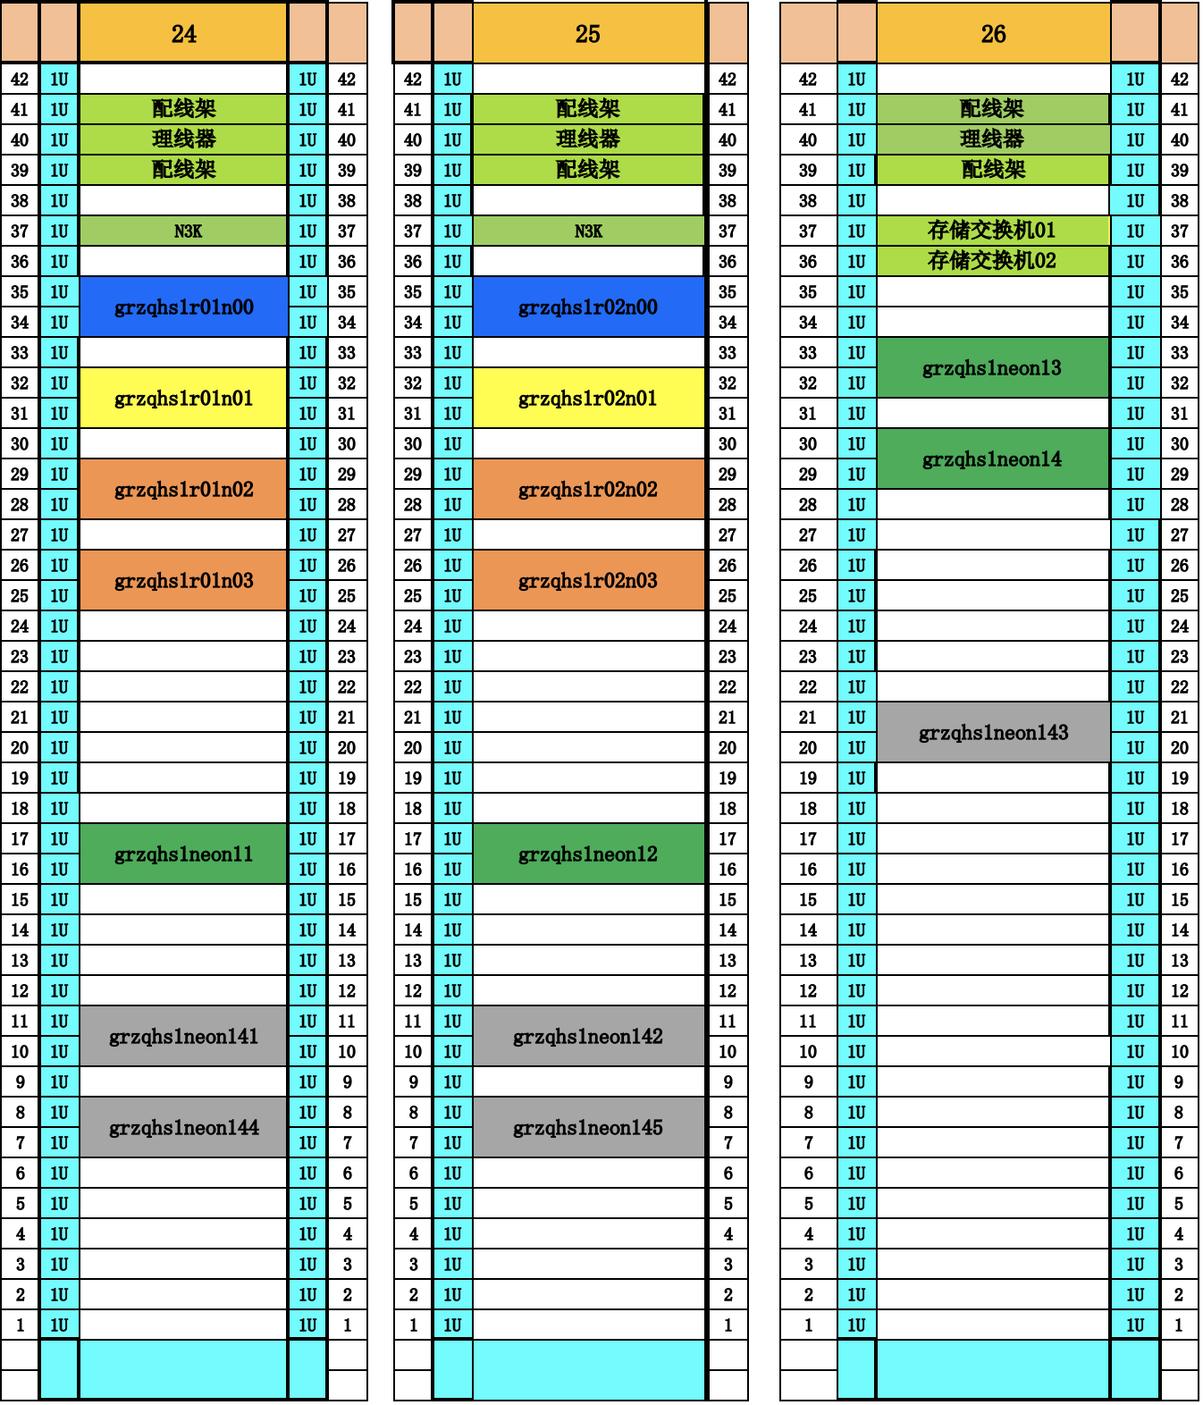

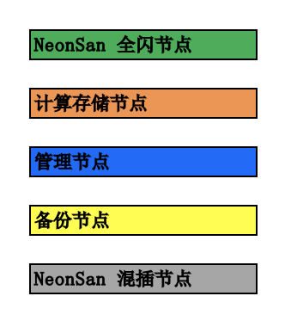
注意:
（1）如果后期扩展服务器，需要综合考虑机柜空间、机柜电力、服务器散热、交换机端口数量等问题。
（2）服务器间是否留空U位，根据机房散热设计决定。

- 逻辑规划
- 逻辑机柜及机位
逻辑机柜号从1开始递增，如r01,r02,r03,r04,rNN
逻辑机位号从0开始递增，如n00,n01,n02,n04,n04，一般每个逻辑机柜规划放置10台机器，同时hostname和IP地址也按机位进行规划
- 逻辑机柜分组
每两个rack为一组，r01与r02、r03与r04、r05与r06，以此类推
每组机柜中两个同机位的机器互为pair节点，如r01与r02中：
grzqhs1r01n02与grzqhs1r02n02互为pair节点，注意互为pair的两个节点不能放置在同一物理机柜，避免机柜掉电影响灾难恢复。

机位编号 | 逻辑机柜r01 | 逻辑机柜r02
1 | 管理节点grzqhs1r01n00 | 管理节点grzqhs1r02n00
2 | 备份节点grzqhs1r01n01 | 备份节点grzqhs1r02n01
3 | 计算存储节点grzqhs1r01n02 | 计算存储节点grzqhs1r02n02
4 | 计算存储节点grzqhs1r01n03 | 计算存储节点grzqhs1r02n03

- IP地址规划
- 固定IP
Hostname | IP地址 | IPMI地址 | 备注
grzqhs1r01n00 | 172.20.242.10 | 172.21.3.180 | 物理机（ks1）
grzqhs1r01n01 | 172.20.242.11 | 172.21.3.181 | 物理机（vbr）
grzqhs1r01n02 | 172.20.242.12 | 172.21.3.182 | 物理机（hyper1）
grzqhs1r01n03 | 172.20.242.13 | 172.21.3.183 | 物理机（hyper3）
grzqhs1r02n00 | 172.20.242.20 | 172.21.3.184 | 物理机（ks2）
grzqhs1r02n01 | 172.20.242.21 | 172.21.3.185 | 物理机（vbr）
grzqhs1r02n02 | 172.20.242.22 | 172.21.3.186 | 物理机（hyper2）
grzqhs1r02n03 | 172.20.242.23 | 172.21.3.187 | 物理机（hyper4）
firstbox | 172.20.242.2 | N/A | 虚拟机
webservice0 | 172.20.242.221 | N/A | 虚拟机
webservice1 | 172.20.242.222 | N/A | 虚拟机
pgserver0 | 172.20.242.235 | N/A | 虚拟机
pgpool0 | 172.20.242.237 | N/A | 虚拟机
pgserver1 | 172.20.242.236 | N/A | 虚拟机
pgpool1 | 172.20.242.238 | N/A | 虚拟机
proxy0 | 172.20.242.223 | N/A | 虚拟机
proxy1 | 172.20.242.224 | N/A | 虚拟机
dnsmaster0 | 172.20.242.226 | N/A | 虚拟机
dnsmaster1 | 172.20.242.227 | N/A | 虚拟机
zoocassa0 | 172.20.242.229 | N/A | 虚拟机
zoocassa1 | 172.20.242.230 | N/A | 虚拟机
zoocassa2 | 172.20.242.231 | N/A | 虚拟机
influxdb0 | 172.20.242.233 | N/A | 虚拟机
v2v | 172.20.242.234 | N/A | 虚拟机

- 浮动IP
服务 | 浮云IP | 备注
proxy vip | 172.20.242.225
dnsmaster vip | 172.20.242.228
webservice vip | 172.20.242.223
pgpool vip | 172.20.242.239
zoocassa vip | 172.20.242.232

- 服务器及角色规划
Hostname | 角色
grzqhs1r01n00 | pgpool0,boss0,dnsmaster0, zoocassa0, pgserver0, warehouse0,
grzqhs1r02n00 | pgpool1,boss1,dnsmaster1, zoocassa1, pgserver1, warehouse1,
grzqhs1r01n01 | seed,snapshot,vbr,Influxdb0, zoocassa2, proxy0, webservice0
grzqhs1r02n00 | seed,snapshot,vbr,v2v0, proxy1, webservice1

- raid规划及磁盘分区（注意磁盘规划）

机器类型 | RAID | 分区
管理节点(vbr snapshot) | OS盘：2*600G sas raid1  本地数据盘：12*6T sata raid50 | OS盘：根分区50G，swap 32G  本地数据盘：数据盘全部容量为一个分区
管理节点(低配) | OS盘：2*600G sas raid1  4*1.2 sas raid10 | OS盘：根分区50G，swap 32G
计算节点 | OS盘：2*600G sas raid1  本地数据盘：2*8T flash jobd | OS盘：根分区50G，swap 32G，  分布式存储：drbd管理 (一块数据，另一块做副本)
- BIOS配置规划
以下项暂时供参考，根据不同机型可能配置会有变化。
- 系统启动引导模式设置为BIOS
- 系统时间为UTC+8
- 开启CPU虚拟化设置
- 开启CPU超线程
- 关闭NUMA设置
- 选择最大性能（Maximum Performance）
- IPMI配置
- 物理机操作系统
QingCloud-16.04.5.3-AutoInstall.iso
- 虚拟机镜像
操作系统类别 | 操作系统版本 | 备注
Windows | win2008r2x64  win2012r2x64
Linux | centos74x64  centos69x64  Ubuntu16.04

- 虚拟机可选配置规格
资源 | 可选规格 | 备注
CPU | 1c、 2c、 4c 、8c、16c
内存 | 1g、 2g、 4g、 8g、 16g、32g

- 用户规划
用户类别 | 用户名 | 备注
管理员用户 | admin@grzqhs1.com
青云测试用户 | test@grzqhs1.com | 普通用户，后付费
Neonsan管理员 | admin@qingstore.com
- NeonSAN 全闪部署规划
- 关键基础参数
类型 | 参考值
部署模式 | neonsan-alone
集群名称 | grzqhs1_cluster1
RG名称 | SSD_RG01
RG划分 | SSD_RG01：grzqhs1neon011、grzqhs1neon012、grzqhs1neon013、grzqhs1neon014
volume | SSD_RG01_VOL1
pool名称 | SSD_RG01_POOL1
存储网络 | RDMA
故障域 | 每台节点为一个故障域

- 服务器命名规范
zoneID+neon+IP地址主机位数字，格式为三位数，不足三位前面补0.
如cd1aneon010，对应IP地址为192.168.1.10，主机位为10，不足三位，应写010
- IP地址规划
- 网段规划
网络类型 | 地址规划 | 备注
业务网络 | 172.20.242.0/23
存储网络1 | 192.168.10.0/24
存储网络2 | 192.168.20.0/24

- 节点IP规划
HOSTNAME | 业务网络 | 存储网络 | IPMI
grzqhs1neon011 | 172.20.243.11 | 192.168.10.11  192.168.20.11 | 172.21.3.188
grzqhs1neon012 | 172.20.243.12 | 192.168.10.12  192.168.20.12 | 172.21.3.189
grzqhs1neon013 | 172.20.243.13 | 192.168.10.13  192.168.20.13 | 172.21.3.190
grzqhs1neon014 | 172.20.243.14 | 192.168.10.14  192.168.20.14 | 172.21.3.191
- 角色规划
HOSTNAME | 角色 | 组件 | 备注
grzqhs1neon011 | 全能节点 | neonsan-center, neonsan-store, neonsan-monitor
grzqhs1neon012 | 全能节点 | neonsan-center, neonsan-store, neonsan-monitor
grzqhs1neon013 | 全能节点 | neonsan-center, neonsan-store, neonsan-monitor
grzqhs1neon014 | 存储节点 | neonsan-center, neonsan-store
Neonsan-firstbox | 管理工具 | 基于docker运行

- BIOS配置规划
以下项暂时供参考，根据不同机型可能配置会有变化。
- 系统启动引导模式设置为BIOS
- 系统时间为UTC+8
- 开启CPU虚拟化设置
- 开启CPU超线程
- 关闭NUMA设置
- 选择最大性能（Maximum Performance）
- IPMI配置

- 物理机操作系统
Ubuntu16.04.5.3

- NeonSAN 混插部署规划
- 关键基础参数
类型 | 参考值
部署模式 | neonsan-alone
集群名称 | grzqhs1_cluster2
RG名称 | HDD_RG01
RG划分 | HDD_RG01：grzqhs1neon141、grzqhs1neon142、grzqhs1neon143、grzqhs1neon144, grzqhs1neon145
volume | HDD_RG01_VOL1
pool名称 | HDD_RG01_VOL1
存储网络 | RDMA
故障域 | 每台节点为一个故障域

- 服务器命名规范
zoneID+neon+IP地址主机位数字，格式为三位数，不足三位前面补0.
如cd1aneon010，对应IP地址为192.168.1.10，主机位为10，不足三位，应写010
- IP地址规划
- 网段规划
网络类型 | 地址规划 | 备注
业务网络 | 172.20.242.0/23
存储网络1 | 192.168.30.0/24
存储网络2 | 192.168.40.0/24

- 节点IP规划
HOSTNAME | 业务网络 | 存储网络 | IPMI
grzqhs1neon141 | 172.20.243.141 | 192.168.30.141  192.168.40.141 | 172.21.3.192
grzqhs1neon142 | 172.20.243.142 | 192.168.30.142  192.168.40.142 | 172.21.3.193
grzqhs1neon143 | 172.20.243.143 | 192.168.30.143  192.168.40.143 | 172.21.3.194
grzqhs1neon144 | 172.20.243.144 | 192.168.30.144  192.168.40.144 | 172.21.3.195
grzqhs1neon145 | 172.20.243.145 | 192.168.30.145  192.168.40.145 | 172.21.3.196
- 角色规划
HOSTNAME | 角色 | 组件 | 备注
grzqhs1neon141 | 存储节点 | neonsan-center, neonsan-store, neonsan-monitor
grzqhs1neon142 | 存储节点 | neonsan-center, neonsan-store, neonsan-monitor
grzqhs1neon143 | 存储节点 | neonsan-center, neonsan-store, neonsan-monitor
grzqhs1neon144 | 存储节点 | neonsan-center, neonsan-store,
grzqhs1neon145 | 存储节点 | neonsan-center, neonsan-store
Neonsan-firstbox | 管理工具 | 基于docker运行

- BIOS配置规划
以下项暂时供参考，根据不同机型可能配置会有变化。
- 系统启动引导模式设置为BIOS
- 系统时间为UTC+8
- 开启CPU虚拟化设置
- 开启CPU超线程
- 关闭NUMA设置
- 选择最大性能（Maximum Performance）
- IPMI配置

- 物理机操作系统
Ubuntu16.04.5.3

- 平台测试
- 性能测试
测试类型 | 测试内容 | 备注
性能测试 | 计算节点间网络性能测试  基础网络虚拟机之间网络性能测试  云计算节点磁盘IO性能测试  虚拟机磁盘IO测试

- 功能测试
功能分类 | 功能 | 技术指标
主机部分 | 虚拟机创建 | 秒级响应
主机部分 | 支持的操作系统 | CentOS/Debian/Ubuntu/RedHat/Windows2008、2012、2016等
主机部分 | 专属宿主机 | 支持
主机部分 | 映射物理CPU | 支持
主机部分 | USB key挂载 | 支持
主机部分 | 认证 | 支持对接RADIUS、LDAP等认证
主机部分 | 亲和性 | 确保两个虚拟机在不同宿主机运行
主机部分 | 在线扩容、缩容 | 支持
主机部分 | 宿主机故障后虚拟机迁移时间 | 支持
主机部分 | SSH密钥/双因素认证 | 支持
网络 | 虚拟网络 | 支持SDN，VxLan
网络 | 虚拟路由器 | 支持软件SDN和二层vlan混合组网
网络 | 子账户网络资源 | 按账户分配不同网络资源
网络 | VPN链接 | 支持
网络 | 内网DNS | 支持
网络 | 隧道 | 支持（GRE/IPSEC），快速建立混合（hybird） 云
网络 | 虚拟防火墙 | 支持
网络 | 负载均衡 | 支持（TCP、HTTP、HTTPS）
网络 | HTTPS证书卸载 | 支持
网络 | 负载均衡透明代理 | 支持
网络 | 负载均衡自定义转发规则 | 支持按域名、URL转发
存储 | 虚拟机单盘容量 | 大于等于1TB
存储 | virtual SAN | 支持
存储 | 全量/增量备份 | 支持
存储 | 4K随机读写速度 | 存储资源池要求不低于  BW(MB/s)：129/43.1；
存储 | 副本数 | 支持至少2个副本存储
PaaS | MySQL | 提供主从，读写分离，自动备份，实时监控，在线扩容等功能。
PaaS | PostgreSQL | 提供主从，读写分离，自动备份，实时监控，在线扩容等功能。
PaaS | NoSQL | MongoDB、Redis
PaaS | 大数据分析 | 支持spark、ELK
PaaS | 集群管理 | 支持Zookeeper
PaaS | 消息队列 | 支持kafka、RabbitMQ
PaaS | 中间件 | 支持tomcat、nginx
PaaS | 容器 | 支持kubernets
扩展功能 | 容器云 | 需支持，本次不报价
扩展功能 | 对象存储池 | 需支持，本次不报价
扩展功能 | SAN存储池 | 需支持，本次不报价
管理 | 纳管VMware | 需支持，本次不报价
管理 | 纳管裸金属 | 需支持，本次不报价
管理 | 版本更新 | 支持
管理 | 监控报警 | 支持邮件、短信报警
管理 | 自动扩展 | 根据性能指标，自动扩展虚拟机
管理 | 资源回收站 | 资源在被删除后，在一定时间内提供找回功能
管理 | 子账户 | 支持资源、权限独立管理
管理 | 告警推送 | 如何推送给第三方监控平台
管理 | API | 支持调用的功能API接口
管理 | 文档 | 提供详细完备的操作说明文档

- 高可用测试
测试类型 | 测试内容 | 备注
高可用测试 | 虚拟机在线迁移  计算节点OS盘、数据盘单盘故障  计算节点拔一根光纤线  计算节点网络短暂中断（15秒内）  计算节点宕机（直接拔电或拔网线或按电源）  断单边电源  管理节点宕机

